План отключений потребителей
Дата | Время | Отключаемые объекты и  территории | Причина отключения
12.03.24 | 10⁰⁰-17⁰⁰ | с. Кумляк часть ул.: 40 Лет Победы, 60 Лет СССР, Береговая, Гагарина, Калинина, Кардонная, Ленина, Нагорная, Советская, Уральская, Центральная.  Организации: Кумлякский Д/сад, Школа, Администрация СП, Почта, Ростелеком. ТЕЛЕ-2. | ВЛ 10 Кумляк перетяжка провода
12.03.24 | 10⁰⁰-17⁰⁰ | с. Лесной полностью.  Организации: Детский сад, Ермолаев В.И. Фермерское хозяйство, Зерноток, МТМ. | ВЛ 10 Ключи перетяжка провода

Уважаемые потребители электроэнергии!
Во времени отключения и включения объектов будут незначительные корректировки, но объект не может быть обесточен ранее заявленного времени.
Возможны незапланированные перерывы в электроснабжении для производства внеплановых кратковременных работ и ликвидации аварий без предупреждения.
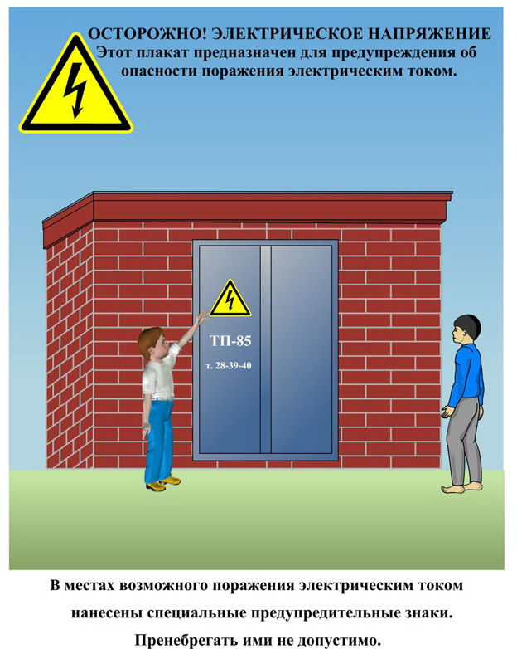
Сообщите о возможных местах поражения электрическим током!
Телефон диспетчера РЭС 3-13-01 круглосуточно.

